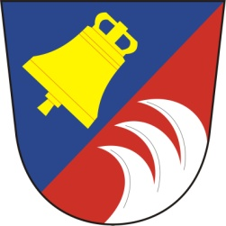 **Tetováček 2018,** *občasníkový zpravodaj, rádoby posel dobrých zpráv, vydávaný pro lepší informovanost občanů Tetova.*

Vážení spoluobčané,

ještě jsme se během tohoto roku nestačili ani pořádně rozkoukat a udělat vše, co jsme si na letošek naplánovali a máme tady opět prosinec s vánoci a Silvestrem přede dveřmi. Proto jsme pro vás opět připravili stručný přehled všeho, co se v naší obci  během této doby událo.

Po shrnutí všech letošních událostí a uskutečněných akcí, převážně uvedených v tomto zpravodaji, nám nezbývá než letošní rok oprávněně označit za hektický.

Jen namátkou: Letos jsme úspěšně zvládli dvoje volby. Byl dokončen schvalovací proces nového územního plánu obce. Na našem hřišti konečně dojezdil napájecí autobus a započala stavba nové klubovny, která je uvnitř z 90% hotová; exteriér obce byl vylepšen o relaxační zákoutí, podél vchýnické výpadovky byl na pravé straně udělán nový chodník, …

**Z obecního úřadu**

Řádné zasedání zastupitelstva obce se v  roce 2018 konalo 8x. Dne 9.3.2018 proběhla na Obecním úřadě kontrola finančního odboru Pardubického kraje na hospodaření obce za rok 2017. Při této kontrole nebyly shledány žádné vážné závady a kontrola proběhla v pořádku.

I v letošním roce jsme pokračovali v dlouhodobé a finančně velmi náročné akci „rekonstrukce stávajících chodníků“ a to již 5. etapou, tj. pravým chodníkem od krámu směrem ke Vchýnici. Celková oprava chodníků v obci bude dokončena během příštího roku a to závěrečnou, v pořadí již 6. etapou a to levou stranou výše uvedené silnice. Na tuto opravu obec opět podala žádost o dotaci z Krajského úřadu Pardubického kraje, z fondu obnovy venkova na rok 2019.

V letošním roce byl schválen a nabyl platnost nový územní plán obce.

Tak jako každý rok, ještě před nástupem zimy, došlo k úpravě terénu v „hliňáku“. V současné době je tento prostor v podstatě již zaplněn a poslední volná kapacita je rezervována pro materiál ze šesté fáze obnovy chodníků. Na upravený terén navezené hromady hlíny budou sloužit v poslední fázi pro osev této plochy travním semenem.

V příštím roce by měla těsně nad tímto prostorem začít plánovaná výstavba rodinných domů, která je podmíněna vybudováním příjezdové cesty. V současné době se řeší geometrický plán a projekt.

Ve spolupráci s místním S.K. byla na místním fotbalovém hřišti zahájena stavba nové klubovny. Tomu předcházelo uvolnění tohoto prostoru přemístěním dožilého a již prodaného autobusu ŠM 11 za plot hřiště. Následně byly vykáceny a odklizeny zde vyrostlé mohutné letité jedle. „Zlatým hřebem“ celé akce bylo velmi náročné připomínkování a příslušnými orgány schvalování vypracovaného projektu. V současné době je vnitřní prostor zastřešené klubovny těsně před dokončením.

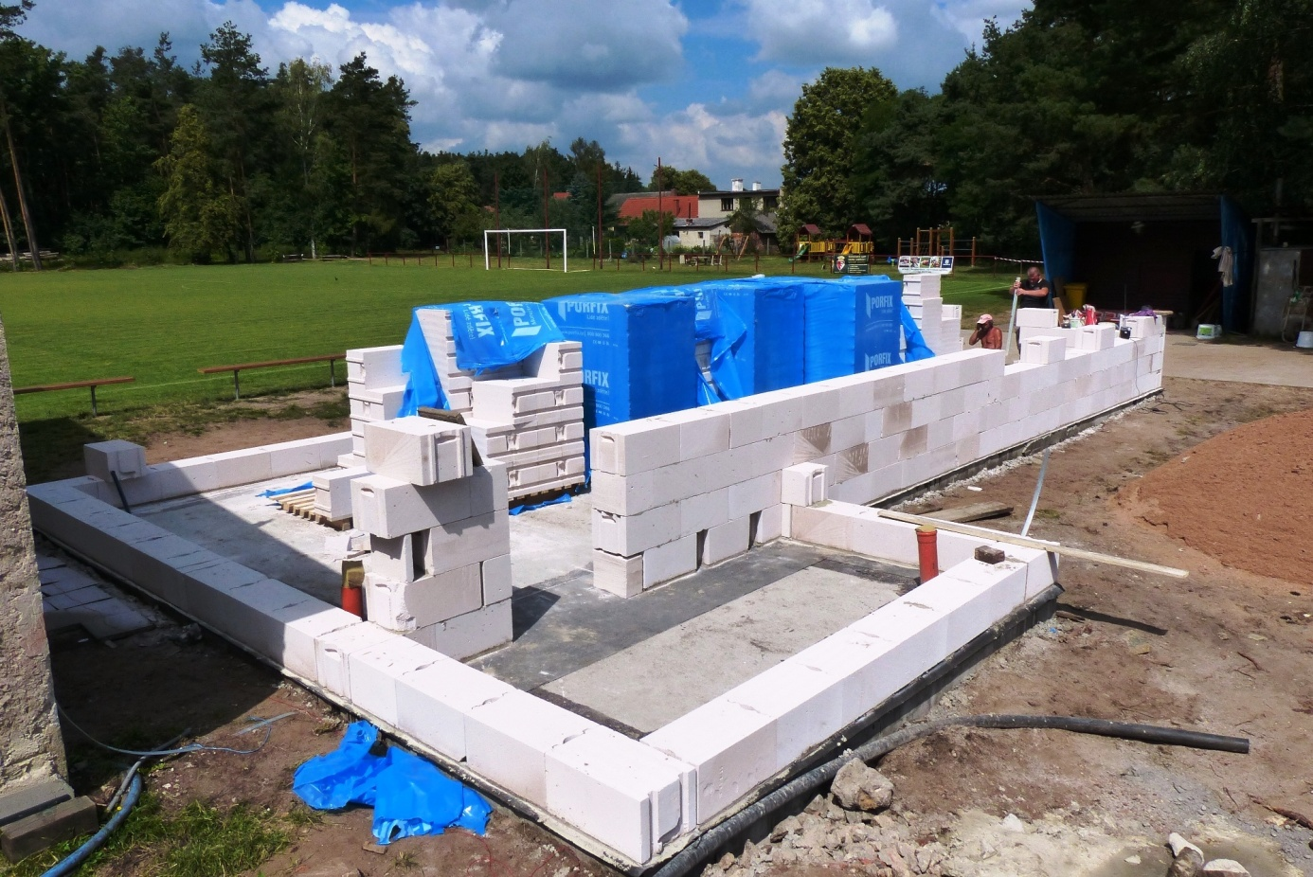

Během poslední doby se stavba této klubovny stává čím dál více nezbytnou, neboť po ztrátě tanečního sálu v místní hospodě není v obci místo, kde by se mohlo sejít větší množství lidí. Dříve pro veřejné schůze, setkávání žen, či oslavy dne matek, popř. rozsvěcení vánočního stromu, atd, postačovala zasedací místnost OÚ – knihovna. Nyní, kdy tyto akce navštěvuje čím dál více našich obyvatel v tomto prostoru začíná být poněkud těsno.

Obědy pro naše občany jsou stále dováženy z Kolína, cena obědu je 50,-Kč a občané si mohou vybrat ze 6 jídel.

V naší obci také pracuje sbor pro občanské záležitosti, kde zástupci OÚ gratulují občanům starším 70 let k jejich narozeninám (70, 75, 80 a pak každý další rok) a předají jim dárkový balíček. Stejně tak při narození nového tetovského občánka dostanou rodiče malý finanční dar.

Poplatky za popelnice udržíme ještě i v roce 2019 na současné výši.

**Volby 2018**

**Volby prezidenta ČR**

Již 12. a 13. ledna proběhlo první kolo voleb prezidenta ČR. V naší obci bylo ke dni voleb 140 registrovaných voličů. Bylo rozdáno 97 obálek a odevzdáno 96 platných hlasů, což znamená volební účast 69,29%. Volební výsledky v Tetově byly následující:

Zeman - 59 hlasů, Drahoš – 19 hlasů, Horáček – 9, Hilšer – 5, Topolánek – 2, Fischer – 1, Hannig – 1, Hynek – 0, Kulhánek – 0.

Druhé kolo prezidentských voleb se konalo o 14 dní později, tedy 26. a 27. ledna. Registrovaných voličů bylo 142, rozdaných obálek 103. Účast v tomto druhém kole tedy byla 72,54%. Zde je vhodné připomenout, že v naší obci je trvale přihlášeno několik občanů, kteří zde nežijí a tedy ani nevolí a zároveň byla naše účast dále snížena o 3 vydané voličské průkazy. Ve skutečnosti by tedy byla naše volební účast ještě daleko vyšší.

Stávající prezident, Miloš Zeman získal 70 hlasů, t.j. 68,62% a druhý postupující z 1. kola, Jiří Drahoš 32 hlasů, což je 31,37%.

Nárůst účasti voličů ve druhém kole svědčí o občanském uvědomění a zodpovědnosti našich občanů, kterým není lhostejný další osud naší vlasti.

**Volba zastupitelů obce**

Volby do zastupitelstva obce proběhly ve dnech 5. a 6.10. Ve voličském seznamu bylo 142voličů. Vydaných obálek 89, tj. účast 62,68%. Odevzdaných obálek 89, z toho platných hlasů 89.

**Zvolení členové zastupitelstva**

|  |  |  |  |  |  |  |  |  |  |
| --- | --- | --- | --- | --- | --- | --- | --- | --- | --- |
| **Kandidátní listina** | | **Kandidát** | | | **Navrhující strana** | **Politická příslušnost** | **Hlasy** | | **Pořadí zvolení** |
| **číslo** | **název** | **poř. číslo** | **příjmení, jméno, tituly** | **věk** | **abs.** | **v %** |
| 1 | Sdružení obce | 1 | Rajnetová Ivana | 48 | NK | BEZPP | 80 | 17,77 | 1 |
| 1 | Sdružení obce | 2 | Svoboda Luboš | 53 | NK | BEZPP | 64 | 14,22 | 2 |
| 1 | Sdružení obce | 5 | Teplý Jan | 67 | NK | BEZPP | 63 | 14,00 | 3 |
| 1 | Sdružení obce | 3 | Loudová Martina | 42 | NK | BEZPP | 43 | 9,55 | 4 |
| 1 | Sdružení obce | 4 | Březinová Marie | 65 | NK | BEZPP | 46 | 10,22 | 5 |
| 1 | Sdružení obce | 6 | Neslová Ilona | 54 | NK | BEZPP | 33 | 7,33 | 6 |
| 1 | Sdružení obce | 7 | Němec Vojtěch Ing. | 31 | NK | BEZPP | 54 | 12,00 | 7 |
|  |  |  |  |  |  |  |  |  |  |

Náhradníci

|  |  |  |  |  |  |  |  |  |  |
| --- | --- | --- | --- | --- | --- | --- | --- | --- | --- |
| **Kandidátní listina** | | **Kandidát** | | | **Navrhující strana** | **Politická příslušnost** | **Hlasy** | | **Pořadí náhradníka** |
| **číslo** | **název** | **poř. číslo** | **příjmení, jméno, tituly** | **věk** | **abs.** | **v %** |
| 1 | Sdružení obce | 8 | Janata Miroslav | 57 | NK | BEZPP | 25 | 5,55 | 1 |
| 1 | Sdružení | 9 | Novotný Tomáš | 30 | NK | BEZPP | 42 | 9,33 | 2 |
|  |  |  |  |  |  |  |  |  |  |

První veřejné zasedání nově zvoleného zastupitelstva proběhlo dne 31.10 2018 kde byly veřejné funkce obsazeny takto: starostka – Rajnetová Ivana, místostarosta – Svoboda Luboš, pokladník – Teplý Jan, předseda finančního výboru – ing Němec Vojtěch, kontrolního výboru – Březinová Marie, kulturního výboru – Loudová Martina.

**Dotace**

V roce 2018 získala naše obec finanční podporu na akci „obnovy chodníků“ z těchto dotací:

170 000,Kč od Krajského úřadu Pardubického kraje z fondu obnovy venkova.

50 000,Kč od Elektrárny Chvaletice, která nám takto přispěla i letos, za což jejímu vedení touto cestou ještě jednou děkujeme.

Do této kapitoly je zcela na místě zahrnout i dobrovolnou sbírku občanů na novou klubovnu, ve které bylo vybráno 84 310Kč. Všem dárcům touto cestou ještě jednou děkujeme.

Kromě těchto drobných dárců, kteří přispěli dle svých možností a mnohdy částkami, které se za drobné rozhodně nedají považovat, patří úcta zejména těm několika soukromým sponzorům, kteří financovali konkrétní úseky samotné stavby. Bez nich by se tato stavba nikdy nezrealizovala.

Samozřejmě, že na spolufinancování se částečně a v rámci svých možností podílel i obecní úřad.

Ještě větší dík, než dárcům různých finančních příspěvků, patří poděkování všem dobrovolníkům, kteří se na této stavbě podíleli vlastníma rukama bez ohledu na svůj volný čas a často i na úkor své vlastní rodiny.

Bohužel, GDPR nám neumožňuje naše poděkování adresovat konkrétním aktérům.

**Kultura**

V Tetováčku 2017, v kapitole „Kultura“, byl jako poslední bod uveden odpolední Silvestr (i pro děti), což v té době byla de facto jen informace a zároveň i pozvánka, neboť jsme Tetováček vydali ještě před vánoci. Proto je na místě komentář tohoto bodu zařadit na první místo akcí v roce 2018.

Tato akce, v pořadí již druhá, měla jednak nebývale vysokou účast a obzvláště skvělý ohňostroj, což bylo důsledkem naplánování celé akce a odborného propojení malých „ohňostrojů“ dodaných jednotlivými sponzory, což ve svém důsledku vytvořilo jeden veliký a efektně působivý tetovský ohňostroj.

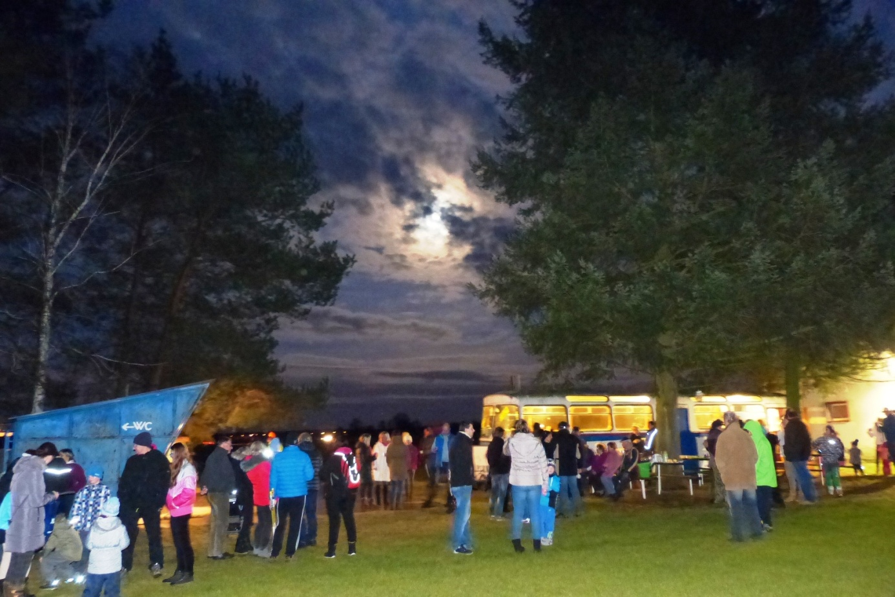

6.1. proběhla v naší obci Tříkrálová sbírka.

17.2. U příležitosti sv. Valentýna proběhla jeho oslava spojená s ochutnávkou různých odrůd vín jak tuzemských, tak i zahraničních značek.

17.3. Místní organizace uspořádali svůj již vyhlášený maškarní ples v Hlavečnické restauraci U Dostálů.

23.3. „Noc Andersena“ – akce pro děti, kdy opět společně přespaly v obecní knihovně.

30.4. proběhlo tradiční pálení čarodějnic u rybníka, kterému předcházel průvod v maskách čarodějnic a lampionů od OÚ.

13.5. OÚ uspořádal oslavu Dne matek, které se zúčastnila většina místních žen. Tuto oslavu tradičně zpestřily místní děti přednesem tematických básniček a hudební produkcí.

23.6. Tento den je třeba výrazně zapsat do historie tetovského fotbalu, neboť je dnem, kdy došlo k slavnostnímu otevření zrekonstruovaného hřiště. Je sice pravdou, že na ještě slavnostně neotevřeném hřišti se odehrálo celé jarní kolo, ale to byly zápasy „jen“ IV. třídy. Zlatým hřebem této slavnosti byl zápas tetovského mužstva proti staré gardě kdysi prvoligového Hradce Králové (Tetov samozřejmě vyhrál). Předzápasem bylo utkání starých gard Tetova a Kojic. Těmto zápasům předcházely slavnostní projevy, předání pohárů jak družstvu za vítězství ve skupině, tak i našemu nejlepšímu střelci. Milým zpestřením byla i vystoupení mažoretek, řada stánků s různým občerstvením a večerní zábava s předtančením skupiny country tanců z Chlumce n. Cidlinou.

29.6. byl dnem slavnostního zakončení školního roku spojený s opékáním buřtů.

21.7. byla již tradiční pouťová zábava. Oproti loňskému roku, kdy z důvodu rekonstrukce fotbalového hřiště odpadl pouťový turnaj i fotbalový souboj místních žen se starou gardou, letos vše proběhlo k všeobecné spokojenosti jak samotných aktérů, tak i četných diváků.

12.8. na místní hřiště přijelo pojízdné letní kino a byl promítán film „ŠPINDL“.

26.10. byla uspořádána místní oslava 100. výročí založení republiky. Shromáždění občané se v průvodu, v jehož čele byla místními dobrovolnými hasiči ve slavnostních uniformách nesena státní a vlajka naší obce, dále věnce, které byly obřadně položeny k pomníku padlých, kde se všichni shromáždili, aby vyslechli hymnu a následně přihlíželi slavnostnímu zasazení nové lípy jakožto stromu svobody. Po skončení této akce místní děti na OÚ dlabaly dýně a vytvářely z nich různé strašáky.

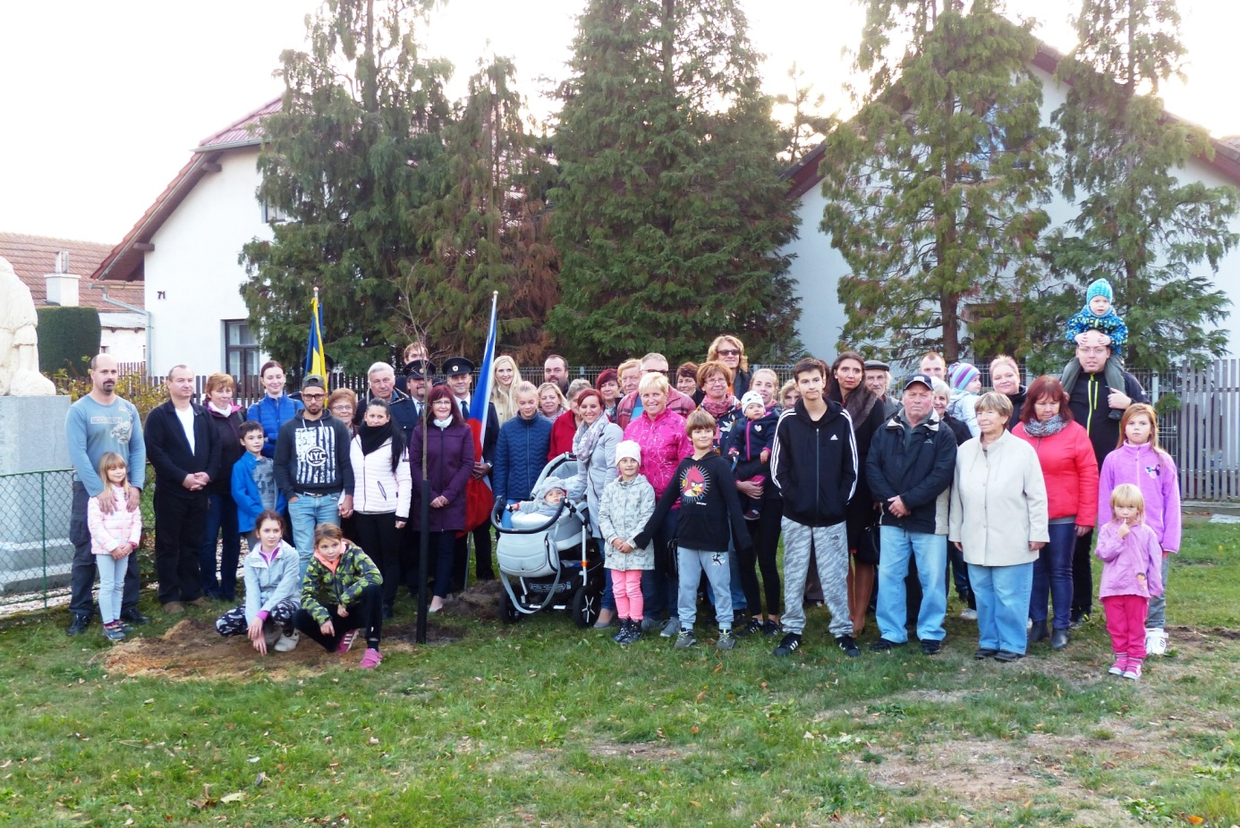

21.11. naše děti vyráběly velice pěkné vánoční ozdoby.

23.11 probíhala tradiční tvorba adventních věnců a v místním hostinci již letošní čtvrtý tetovský country večer. Tři předcházející večery postupně vykrystalizovaly během prázdnin a měsíce září na místním hřišti. Nejprve jedna kytara a zpěv, poté 2 kytary a zpěv a vyvrcholením byl 3. country večer v měsíci září, kdy se nad hřištěm rozezněla 12 strunná kytara, akustická basová kytara, ukulele, foukací harmoniky, housle a cajon.

30. 11. opět za hojné účasti dětí i rodičů byly rozsvíceny vánoční stromky před OÚ. Letos bez Mikuláše a čertů, kteří za nimi přišli přímo do jejich domovů ve správném termínu. Svá vánoční přání Ježíškovi tentokrát osobně odevzdali přítomnému andělovi, který si zde dočasně otevřel svoji kancelář. Kromě jeho úřadu zde byl i stánek s občerstvením a hlavně s výrobky dětí z 21.11. Výtěžek z prodeje těchto předmětů a z občerstvení bude použit pro jejich dárky na příštím dětském dnu. Závěrem pak byly přítomným rozdány lampiony štěstí, který si každá rodina vypustila k nebi.

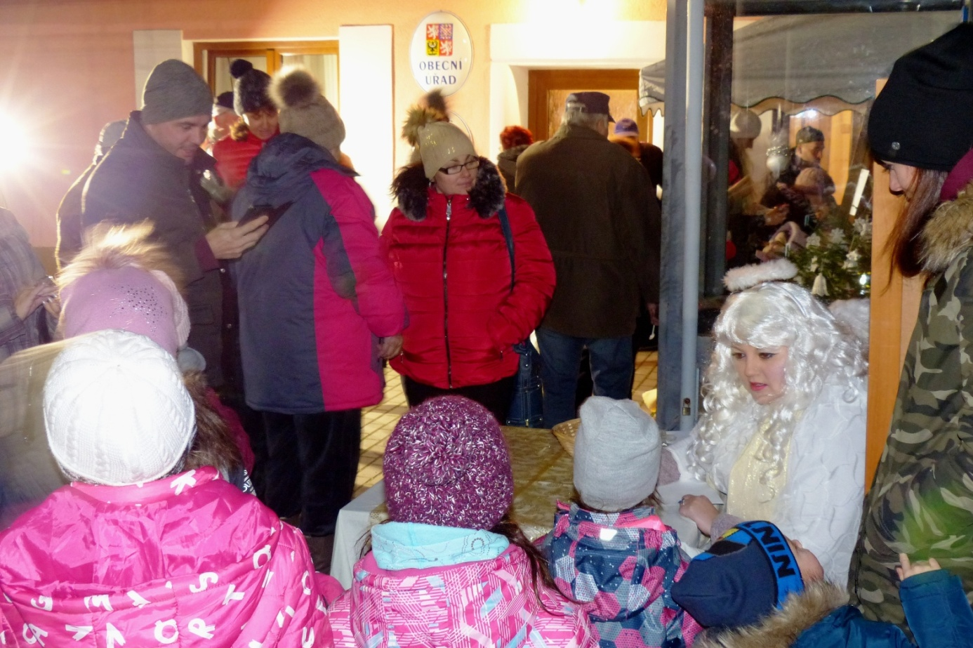

5.12. V obci navštívil rodiny s dětmi Mikuláš s andělem a čerty aby jim rozdal malé dárky od OÚ a samozřejmě ty své, „mikulášské“.

19.12. předvánoční posezení žen při kávě a vánočním cukroví.

31.12. v odpoledních hodinách na našem hřišti proběhne společný Silvestr, po setmění zakončený ohňostrojem. Akce je plánována tak, aby se mohly zúčastnit i děti a dospělým se nenarušily jejich vlastní silvestrovské akce (viz první odstavec této kapitoly).

Kromě výše uvedených akcí lze do této kapitoly zařadit i pravidelná setkávání tetovských žen, kde si při kafíčku a vlastnoručně vyrobených pamlscích nezávazně popovídají o všem novém (i starém) v naší obci a nejbližším okolí.

Určitě ne neprávem je do kapitoly „kultura“ zařazeno i poslední otevření našeho hostince novou nájemkyní. Bohužel, to předchozí nemělo s kulturou pranic společného. Nyní máme k dispozici útulné a čisté prostředí s příjemnou obsluhou a dobrým pivem.

Na Obecním úřadě je v místní knihovně našim spoluobčanům k dispozici dostatek zajímavých knížek. Krom toho jsou několikrát během roku obměňovány soubory čerstvě vyšlých knih, které zapůjčuje okresní knihovna v Pardubicích. V letošním roce proběhla čtyřdenní kontrola naší knihovny zaměstnanci Krajské knihovny v Pardubicích s velmi pozitivním závěrem. Dokonce si naši knihovnu vyfotili jako ukázku, jak by měla vesnická knihovna vypadat. Naši knihovnu navštěvují také občané z okolních obcí.

Pravidelně naši obec navštěvuje pedikérka, paní Vondráčková.

**Sport**

Je velikou škodou, že v naší obci se kolonka sportu týká pouze fotbalu. Určitě by se sem dal zařadit i „hasičský sport“, který v nedávné minulosti pro naše družstva (včetně družstva žen) nevypadal zrovna špatně, bohužel v současnosti je veliký problém na „povinné závody“ postavit alespoň jedno smíšené družstvo.

Pokud se fotbalu týká, můžeme být na naše mužstvo právem hrdí. Poté, co mužstvo Tetova odehrálo celou podzimní část soutěže roku 2017 na hřištích soupeřů a i přes tento handicap tabulku suverénně vedlo, nezaváhalo ani letos na jaře, kdy takřka všechny zápasy odehrálo doma, na svém novém exkluzivním trávníku, a tak s přehledem postoupilo opět do 3. třídy.

Účinkování našich borců v této vyšší soutěži lze po skončení podzimního kola hodnotit vcelku kladně. Během sezony se naši hráči pohybovali v tabulce mezi 7. a 10. místem, kde nakonec skončili (ze 14 družstev). Ze 13 zápasů 4 vítězství a 3 remizy na vcelku nové mužstvo, které se v této třídě teprve „rozkoukává“, lze považovat za úspěch. Pomineme-li první a poslední 3 mužstva lze zbytek tabulky považovat za naprosto vyrovnaný a mnohdy bylo jen otázkou štěstí na kterou stranu se přikloní vítězství. Je nepopiratelným faktem, že nám naši hráči nikdy neudělali ostudu – mezi těmito „vyrovnanými“ 8 kluby jsou i tací, kteří někdy „vypadli“ ze hry a utržili i dvouciferný výprask, což se našim hráčům nikdy nestalo a naopak, všichni, kdo nad námi zvítězili měli tato vítězství tvrdě vydřená.

Na závěr nám nezbývá než našim fotbalistům popřát do jarní sezóny hodně štěstí, úspěchů, pohodu a obrovskou podporu domácího publika.

**Životní prostředí**

V naší obci je pravidelně odvážen domovní odpad a před obchodem umístěné kontejnery na plast, sklo, papír, kov a obnošené šatstvo. V hliňáku je označena plocha pro skladování bio odpadu který je odvážen na zkompostování. Nebezpečný odpad je z obce odvážen 2x ročně. Dále je u hliňáku umístěna popelnice na olej rostlinného původu – u kontejneru na železo. Letos přibyly dva nové kontejnery na papír a plast, které jsou umístěny za obecním mandlem ze strany sakurového trojúhelníku. Zároveň byla do jeho středu umístěna i v tradičním turistickém stojanu ručně malovaná mapa našeho okolí a za cestou k hájovně ve stínu vzrostlých bříz i „kamenný stolek“ se dvěma lavičkami a odpadkovým košem jako místo odpočinku unavených cyklistů projíždějících naší obcí. Tento romantický relaxační prostor je využíván nejen projíždějícími návštěvníky Tetova, ale i místními občany, zejména naší mládeží.

OÚ je rád, že může kladně hodnotit vybírání poplatků za popelnice od občanů. Využíváme proto této příležitosti, abychom poděkovali všem občanům, kteří včas zaplatili poplatek za odvoz popelnic a třídí odpad.

Poplatek za popelnice rozpočet 85 000,- vybráno 83 324,-

Poplatek za psa rozpočet 4 000,- vybráno 3 680,-

**Zaplaceno SOP a.s. Přelouč :**

Odvoz TKO + plast + ostatní odpad do 30.11.2018 178 129,-

**Odměny** za plast + sklo + papír od EKO-KOMU 27 862,80

**Odměna** za elektrospotřebiče od Elektrowinu 2 184,-

Vybrané poplatky za uložení stavební suti do hliňáku 13 598,80

Důležitá informace:

V důsledku četných stížností, nejen tetovského úřadu, na velký počet poškození nádob na komunální odpad (popelnic) při jejich vyprazdňování, přistoupilo nové vedení společnosti SOP a.s. k následným krokům:

1. Pokud dojde při svozu TKO k poškození nádoby, která je zakoupená u SOP a.s. (splňuje certifikaci), nádobu nahradí novou a plně funkční z jejich zásob.
2. Pokud dojde při svozu k poškození nádoby, která nebyla zakoupená u SOP a.s. (nesplňuje certifikaci), pak nádobu nevymění, ale poškozeným nabídnou odkup nové nádoby za speciální cenu.

Pokud si budou občané pořizovat novou nádobu, mohou tak učinit v Přelouči, přímo v sídle SOP a.s. kde jim požadovanou nádobu prodají. Druhou možností je odkup popelnice na našem obecním úřadě. V obou případech budou mít jistotu, že jejich nádoba je certifikovaná a pokud dojde k defektu, tak dostanou bez problémů nový kus. Každopádně bude v případě reklamace poničené nádoby požadován prodejní doklad, který je zároveň dokladem o certifikaci nádoby.

Důležité upozornění:

Na OÚ přišel dopis od fy ELEKTROWIN ze kterého citujeme:

„Ze záznamu dopravce o svozu elektrozařízení dne 13.11.2018, je patrné, že z celkového počtu předaných kusů volně ložené - chlazení 9, bylo 6, tedy 66% nekompletních. Nekompletní elektrozařízení mohou mít negativní dopad nejen na životní prostředí, bezpečnost a zdraví osob, ale také mají negativní dopad na splnění zákonné povinnosti výrobců a zpracovatelů ohledně stanovených kvót využití, a také na odměnu dopravce. Z tohoto důvodu ***upozorňujeme na plánované zavedení snížení odměn*** v důsledku zjištěné nekompletnosti, a to podle míry dosažené nekompletnosti. **Prosím** [informujte](https://www.elektrowin.cz/e-shop.html/kategorie/katalog/51_letak-ekologicky-zlocin)konečné spotřebitele o nutnosti předávat kompletní elektrozařízení a věnujte péči ochraně spotřebičů před rozebíráním na sběrném místě. Některými opatřeními lze nekompletnosti zabránit, nebo ji omezit.“

Jak všichni dobře víte, OÚ drží dlouhodobě poplatek za popelnice stále na 500Kč, ačkoliv již 2x došlo organizací SOP ke zdražení svozu odpadu. Držení této ceny je poděkováním našim občanům za odpovědné třídění odpadu, čímž přispívají do rozpočtu obce formou výše uvedených odměn. Bohužel, nešvar s vymontováváním kompresorů z vyřazených chladniček nebude mít negativní dopad jen na ponížení odměny od Elektrowinu, ale zejména na jejich náročnou (hlavně finančně) likvidaci, neboť při svozu velkoobjemového odpadu nám tyto nekompletní ledničky nesmějí vzít.

Pro informaci o dotaci svozu komunálního odpadu místním OÚ na jednoho občana uvádíme následující přehled.

V roce 2017 činily náklady obce na svoz TKO 144 596,-Kč, což bylo na jednoho trvale přihlášeného občana 781,60Kč.  Poplatek občana byl 500,-Kč.

V roce 2018 činily náklady obce na svoz TKO 178 129,-Kč (k 30.11.), což bylo na jednoho trvale přihlášeného občana již 963,-Kč.  Poplatek občana byl stále

500,-Kč.

Přesto **naše obec i v roce 2019 udrží poplatek za odvoz TKO na dosavadní výši** a bude i nadále vybírat zaosobu 500,- Kč a děti 350,-Kč. Zda tomu tak bude i v roce 2020 zůstává prozatím velikým otazníkem.

Zahájení výběru poplatků za popelnice v r. 2019 bude včas oznámeno místním rozhlasem. Dá se předpokládat, že k tomu dojde v první polovině měsíce února.

**Statistika obyvatel**

K 30.11.2018 je k trvalému pobytu v naší obci hlášeno 170 občanů.

Tento počet obyvatel však neodpovídá faktické skutečnosti, protože všichni noví obyvatelé nejsou doposud v obci přihlášeni k trvalému pobytu. Skutečný počet obyvatel nejvíce zkresluje fakt, že z plně obsazené bytovky jsou k trvalému pobytu přihlášeny pouhé tři rodiny.

Všem občanům, kteří v roce 2018 oslavili a v roce 2019 oslaví životní jubileum

přejeme mnoho zdraví a štěstí.

**Pár slov na závěr**

Vážení spoluobčané,

pokud jste dočetli až sem, což uznáváme, mohlo být docela náročné, jistě při svém hodnocení právě končícího roku jej nebudete považovat za promarněný.

Stejně tak ani pro nás nebylo jednoduché vytvořit takovouto rekapitulaci proběhlých událostí. Z výčtu zde uvedených akcí si lze snadno představit, kolik práce, energie a úsilí se za těmito prostými řádky skrývá. Je proto na místě poděkovat vám všem, kteří jste se na těchto akcích spolupodíleli. Bez vaší podpory, aktivity, sounáležitosti a pomoci jakéhokoli druhu by tento výčet našich společných aktivit nikdy nemohl být takto obsáhlý.

Určitě by bylo na místě jmenovitě poděkovat všem, bohužel, GDPR, jedna „genialita“ z nekonečné množiny stupidit z Bruselu se na nás neustále valících, nám to však nedovoluje.

Chceme touto cestou poděkovat i těm, kteří se veřejných akcí připravených těmi výše uvedenými nepojmenovanými aktivisty účastní. I vaše hojná a čím dál větší účast svědčí o tom, že naše vydaná energie není zbytečná a tak všichni společně vytváříme pomalu rostoucího kolektivního ducha naší obce. Je jen na nás všech jaké prostředí, atmosféru a společné zázemí si v našem Tetově společně vytvoříme.

Závěrem nám dovolte abychom Vám všem popřáli poklidné a pohodové vánoční svátky a do celého roku 2019 mnoho zdraví, štěstí a úspěchů doma i v zaměstnání.

Zastupitelé obce Tetov.

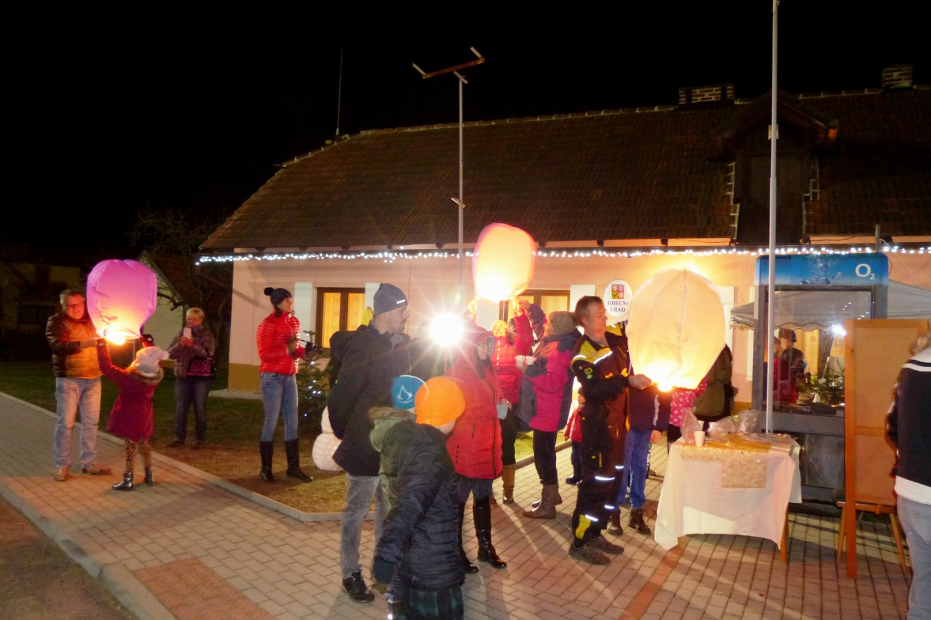

***PF 2019 všem obyvatelům naší obce přeje OÚ Tetov.***